



残障人士

获得司法保

护权利的国际原则和准则

支持单位：

残障人士获得司法保护权利的国际原

则和准则

日内瓦，2020年8月

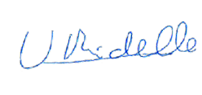

2

联合国人权事务高级专员的序言

残障人士是我处工作的主要重点，部分原因是他们作为边缘群体，长期以来被社会忽略

、忽视和误解，其权利无法得到有效保障，

甚至被剥夺。法律、程序与惯例持续歧视残障

《原则和准则》将有益于司法人员、国家人权机构和民间机构（包括残障人士组织）来举办提高认识的活动和培训，增强便利措施， 以确保尊重残疾人的权利，提高他们在司法程序中的代表权和参与度。此外，《原则和准则

》还为残疾人在司法行政不同角色中（例如法官、陪审员和证人）的参与和认同提供框架， 这反映了社会各个方面的民主的需求，而实际上，残疾人也共同塑造了我们所生活的社会。

《原则和准则》是实现人人享有正义的不

可或缺的重要参考。

人士。

因此，司法系统在完善保护残障人士

免受歧视并为其提供有效救济上发挥着关键作

用，尤其当歧视的产生本身就与不公正的法律相关。

确保获得司法保护权利对民主管理、法治以及对抗不平等和社會排斥现象具有重大意义。自通过《残疾人权利公约》以来，就已经有了一个以人权为基础、与残障人士共融的的社会蓝图。《残疾人获得司法保护权利的国际原则和准则》（下称《原则和准则》）由残疾人权利问题特别报告员卡塔琳娜·德文达斯· 阿吉拉尔（Catalina Devandas Aguilar）组织编撰，并且牢固地植根于《公约》，我欢迎该《原则和准则》成为提供此类全面理论和实践指导的首个参考工具，以确保残障人士与他

人平等的基础上，获得司法保护。

米歇尔·巴切莱特

Michelle Bachelet

联合国人权事务高级专员



3

JUAN

MANUEL

FERNANDEZ

MARTINEZ

前言

法治，即人民和公共权力对正当法律程序的臣服，是任何民主的基石。但是，这不足以使民主得以维持和运作。法律法规的制定必须基于对人权的严格尊重，在民主国家的整个历史中，人权是由一系列基本权利构成的，这些基本权利构成了和平、包容和平等共处的基

础。

如上所述，不尊重法治就没有民主，没有司法权力来监督监管，就没有真正尊重法律。司法部门的职责之一是促进所有人的平等，尤其是确保每个人都有与他人平等的基础上获得司法保护的权利。法官在解决冲突中的公正性不能与对社会现实的冷漠和无情的中立相混淆

，因为社会现实是对法律适用所进行的一种阐释。作为法官，我们保证遵守法律，并确保法律与民主共处。我们还是人权的最终守卫者。在符合法律的解释范围或执行时，有必要与该国的权力机构建立对话向其阐明调整部分

法律法规的理由。

在这些原则中，特别强调的是所有人的平等和对人的尊严的绝对尊重，无论个人、家庭或社会环境如何。也就是说，法律面前人人平等，不受年龄、出生、种族、残疾、性别、宗教、见解或任何其他个人或社会状况的歧视； 尊严在民主法律体系中被认为是人格的内在品质，是基本权利的发源地，连同人格的自由发

展被视为不可侵犯和不可剥夺的基本权利。

虽然不可能在如此短的时间内总结联合国

人权机制在过去几年所推动的所有倡议，但是我想强调我们对充分承认残障人士法律能力法

律能力的

确切动力。《残疾人权利公约》第

十二条对承认法律能力法律能力的权利进行了

然而，仅仅制定这些原则是不够的。人权不能只限于没有任何实际效果的良好意图或夸夸其谈的声明。想要尊重所有人的平等和尊严

，维持真正的民主共处，就需要公共权力采取积极的政策。法律制度必须明确地规定基本权利的监管制度，但必须结合采取有效措施来

消除各类阻碍，并促进所有人的平等。

相关规范，在不影响实体权利的情况下

，采

纳对行使该能力所必需的措施。这种推动力已

在许多法律制度中得到体现。

尊重所有人（包括残障人士）的权利，实

现他们的充分平等并保护他们的尊严，表明我们现在和将来会塑造的社会形态。

能够为《残障人士获得司法保护权利的国际原则和准则》作序，我倍感荣幸，它反映了联合国人权机制过去几年在获得司法保护这项

基本权利上所做的巨大工作。

胡安·曼努埃尔·费尔南德斯·马丁内斯

Juan Manuel Fernández Martínez

西班牙司法机构总理事会成员

4

背景

2018年11月，残疾人权利问题特别报告员卡塔琳娜·德文达斯·阿吉拉尔（Catalina Devandas Aguilar）与联合国人权事务高级专员办事处（人权高专办）在西班牙政府的支持下，一起在日内瓦举行了一次专家组会议，讨论残障人士法律能力法律能力和获得司法保护权的实施情况。这次会议之后，特别报告员委托进行了一项研究，以查明残障人士在与他人平等的基础上有效获得司法保护的有关原则、

干预措施和战略方法。

残疾人权利委员会和联合国秘书长残疾和无障碍问题特使进行了密切合作，并推动了《残障人士获得司法保护权利的国际原则和准则

》的编制。残障人士组织参与了整个过程

中，提供了宝贵的意见，起到了重要的作用。

根据联合国大会第73/177号决议，秘书长将向大会第七十五届会议（A/75/327）提交关于司法领域中人权的最新发展、挑战和良好惯例的报告，包括关于司法领域中残障人士状况的报告。报告中，他建议参考残障人士的建议和意见来完善他们获得司法保护权利的国际原则和准则，推进缔约国在这一问题上的发展。

报告认可并推崇了这类原则和准则。

2020年2月21日，特别报告员在日内瓦召集了另一次专家组会议，讨论有必要设立残障人士获得司法保护权利的国际原则和准则，以指

导缔约国履行在这一领域的国际义务。

该《原则和准则》已得到国际法学家委员

会、国际残疾人联盟和联合国开发计划署的认可。

5

序言

每个人在与他人平等的基础上，在法律面前享有平等的权利，在法律之下享有平等的保护，享有公平解决争端、有意义的充分参与并获得倾听的权利。缔约国必须通过提供必要的实质性、程序性的、适合年龄和性别的便利措施和支持方案，确保所有残障人士能够享有平

等司法保护的权利。

接和间接参与者的作用，包括举证、参

与调查和其他初步阶段。

尽管获得司法保护的权利是实现所有人权的基础，但现实中仍有许多障碍妨碍残障人士人在与他人平等的基础上获得司法保护。这些障碍包括行使法律能力的限制；缺乏到达司法机构（例如法院和警察局）的设施，；缺乏往返于这些机构的交通；存在获得法律援助和代表的障碍；缺乏形式上简单易读的资讯；家长式的观点或负面态度，质疑残障人士参与司法行政过程各个阶段的能力；司法领域工作的专业人员缺乏相关培训。在司法系统中，残障人士通常被认为不配得上或无法从提供给所有其他公民的正当程序保护中受益，甚至可能受到伤害。就连基本权利（例如保持沉默的权利和无罪推定）可以在法律或政策中被直接拒绝， 或在风俗习惯中被间接拒绝。这所带来风险是

非常大，如假供、错误判决和非法剥夺自由。

该《原则和准则》能够指导缔约国和其他行为体来设计、修正和执行司法系统，使所有残障人士在司法程序中享有平等的机会，而不

论其在司法程序中的作用。

《公约》第12条和第13条代表了对残障人士自主权的法律承认的范式转变。该公约推翻了历史上对残障人士根深蒂固的成见，这种成见剥夺了残障人士行使其意愿和意志的手段， 而这在许多国家中实际上导致了他们被剥夺了在与他人平等的基础上获得司法保护和程序保障的权利。关于法律面前人人平等的第十二条和关于获得司法保护权利的第十三条的主要规

定中，缔约国必须：

司法制度反映了其所处社会的价值。与司法系统和执法人员进行互动时，一个人可能会因各种原因而面临个人或系统的偏见、种族主义和结构性不平等。正是意识到这些存在的阻碍因素，并且需要考虑到整个系统，《原则和准则》指出了司法系统中所在的偏见、污名化以及对残疾人的理解不足所导致获得司法保护权利的不平等。如果刑事案件中的被告和嫌疑人为残障人士，他们有可能会因胁迫或因缺乏信息和理解而被做出虚假的供词、提供错误的身份证明或遭受官方的不当行为，而最终可能导致司法误判。诉讼程序所用的技术语言和方式以及法庭的运作机制原本就让普通公众难以

完全理解，而对于残障人士来说，由于身体

认识到残疾人在生活的各个方面都享有与他人平等的法律能力；

采取适当措施，使残疾人能够获得行使其法律能力所需要的支持；

确保能提供与行使法律能力有关的有效措施，包括确保这些措施能够尊重人的权利、意愿和意志；

确保残疾人在与其他人平等的基础上有效获得司法保护的权利，包括通过提供程序便利和适龄便利措施，以确保残疾

人在所有法律程序中有效发挥其作为直

**(a)**

**(b)**

**(c)**

**(d)**



6

和其他障碍，他们所经历的困难要更加严峻。有时候，部分残障人士可能不了解法律措施的后果或行为，而低估了及时行动的重要性。残疾控告方和受害方可能会因其证词不可信的风险，从而使真正的犯罪者有罪不罚。因此，《原则和准则》在促进残障人士有效获得司法保

护权利方面具有重大意义。

构、执法和惩戒官员、残障人士及其代表组织都有借鉴意义。《原则和准则》可以酌情适用于所有法律程序中的直接和间接参与者，包括但不限于犯罪嫌疑人、被拘留者、被告、索赔方、受害方、陪审员、司法人员、执法人员和

证人。

尽管世界上法律、社会、经济和地理情况千差万别，但缔约国仍可以根据这些《原则和准则》来调整其法律、规则、规定、准则、议定书、惯例和政策。但是，《原则和准则》并不旨在排除其他创新的可能，只要该创新措施和方案符合《公约》和《原则和准则》的宗旨

，并力求确保人们有平等的获得司法保护的的机会。而且，它们也不应被简单地理解为限制其他国际、国家或地区的规制或标准，而是一种更有利于实现残障人士获得司法保护权利

的指导文件。

《原则和准则》并不详细描述特定的司法制度。相反，他们借鉴当代思想的共识和实际经验，力求提出一套普遍公认的良好做法和惯例，以便根据《公约》第十三条和其他有关规定，保障残障人士能够无歧视、平等和公正地获得司法保护。在执行《原则和准则》时，缔约国应认识到并努力解决残障人士获得司法保护权利的多重挑战和交叉歧视。根据《公约》规定的义务，缔约国应该与残障人士及其代表

组织密切协商，并积极地使其参与。

本文所述的个人权利和国家义务适用于所有法律程序（民事、刑事和行政），无论争议解决程序或场所；调查、逮捕和其他初步阶段以及裁决后阶段，包括提供补救措施。因此，

《原则和准则》将对立法者、决策者、司法机

残疾人有权享有所有国际和区域人权文书所承认的司法系统相关的标准，包括在与其他人平等无歧视的基础上获得司法保护或更广泛地，获得司法行政公正的权利。其中一些参考

标准的文件将在本文档的末尾列举。

卡塔琳娜·德文达斯·阿吉拉、Catalina Devandas Aguilar 残疾人权利特别报告员

丹拉米·巴沙鲁

Danlami Basharu

残疾人权利委员会主席

玛丽·索莱达·西斯特纳斯·雷耶斯 María Soledad Cisternas Reyes 联合国秘书长残疾和无障碍问题特使

7

专业术语

第一响应者（亦称“现场应急人员”：负责立即前往紧急情况或危机现场以提供帮助的人员，例如警务人员、紧急医疗保健人员或危

机人员。

合理便利：是指根据具体需要，在不造成过度或不当负担的情况下，进行必要和适当的修改和调整，以确保残障人士在与其他人平等

的基础上享有或行使一切人权和基本自由；2

中间人（亦称“协助人”）：根据司法系统人员和残障人士的需求，为他们提供法律程序有效沟通的人员。中间人能让残障人士在充分理解后让其做出明智的选择，并确保以他们能够理解的方式对事物进行解释和讨论，并提供适当的便利和支持。中间人是中立的，他们不代表残障人士或司法系统说话，也不引导或

影响决策或结果。

程序便利：根据具体需要，在获得司法保护权利的范围内进行所有必要和适当的修改和调整，以确保残障人士在与他人平等的基础上参与。与合理便利不同，程序便利不受“不造

成过度或不当负担”概念的限制。3

残障人士代表组织：由残障人士领导、指导和管理的组织。建立这些机构的主要目的是集体行动，并表达、促进、追求和/或捍卫残

障人士的权利。4

法律能力法律能力：拥有法律能力的人既是权利的持有者，又是行施法律的行为者。他们拥有法律权利使其受到法律制度的充分保护

。他们也可以依法行施法律能力，参与、建

立、修改或终止其与法律关系。1

替代性决策：当主体是无行为能力人或者是限制行为能力人时，即使是针对单个决定， 会指定替代决策人（如监护人、诉讼监护人、律师或专家）或根据其“最佳利益”所做出决策的替代主体，而不是基于这些人的意愿和意

向做决策。5

监督机制：根据《残疾人权利公约》第33 条第2款规定，这些机制包括国家人权机构和国家预防机制，这些机构在监督《公约》的执行方面具有特殊作用。缔约国还有义务确保根据《公约》第16条第3款，为残障人士提供的所有服务，包括在司法系统内提供的服务，以防止其遭受剥削、暴力和虐待，并应受到独立

机构的有效监督。

通用设计：是指在产品、环境、程序和服

务的设计时，在无需修改或专门设计的情况下，在最大程度上使所有人都能使用。6

2 《残疾人权利公约》，第2条。

3

4

A/HRC/34/26，第35段

残疾人权利委员会，关于残疾人（包括残疾儿童）通过其代表组织参与执行和监督《公约》的第7号一般性意见（2018 年），第11段。

第1号一般性意见，第27段。

5

1 残疾人权利委员会，关于法律面前人人平等的第1号一般性意见（2014年），第12段。

6 《残疾人权利公约》，第2条。

8

残障人士获得司法保护权利的国际原则和准则

原则1

原则6

所有残障人士都有法律能力法律能力，因

此，任何人都不得因残疾而拒绝其获得司法保护的权利。

残障人士有权获得免费或负担得起的法律

援助。

原则7

原则2

残障人士有权在与他人平等的基础上参与

司法过程。

所有设施和服务必须通达无障碍，以确保

残障人士能平等不受歧视的获得司法保护的权利。

原则8

原则3

残障人士有权举报人权犯罪和侵犯行为，

提起法律诉讼，有权申请调查，获得适当和有效的救济。

残障人士，包括残疾儿童，有权获得适当

的程序便利。

原则9

原则4

有效和健全的监督机制在支持残障人士获

得司法保护权利方面发挥着关键作用。

残障人士有权在与他人平等的基础上，及

时并方便地获得法律通知和信息。

原则10

原则5

必须为所有在司法系统工作的人提供提升认识的活动和培训方案，以了解和确保残障人士的权利，特别是关于获得司法保护权利方面

的内容。

残障人士有权在与他人平等的基础上，享受国际法所承认的所有实质性和程序性保障， 缔约国必须提供必要的便利，以保证正当程

序。

9

原则1

原则1

所有残障人士都有法律能力，因此，任何人都不得因残疾而拒绝其获得司法保护权利

指导方针

**1.1** 缔约国应保证残障人士在与他人平等的基

础上享有法律能力，并在必要时应提供行使法律能力和保障获得司法保护权利的必要支持和便利。

废除或修改所有采用“不适合审判” 和“无力辩护”原则的法律、法规、政策、准则和惯例，这些阻止了残障人士因其能力或因其能力被质疑而无法参与法律程序；

废除或修改所有因证人能力评估而限制或禁止残障人士作证的法律、法规、政策、准则和惯例；

废除或修改所有以授权医学专业人士为唯一方式或指定特定“专家”来评估一个人是否能决策作证或拥有其他目的的能力的这类法律、法规、政策、准则和惯例；

废除或修改那些防止残障人士提起诉讼和启动法律程序的法律、法规、政策、准则和惯例；

按照个人需求不同来制定切实可行的便利系统，来接受并支持残障人士有效参与到法院、法庭或司法机构的所有法律

程序；

**(e)**

**1.2** 为此，缔约国应：

**(f)**

确保残障人士被认为具有法律能力，并有权行使其法律能力；

承认并确保残障人士参加所有法院、法庭和司法机构的全部能力和权利；

确保通过有效的心理或功能状态评估来确定“认知能力丧失”和“精神能力丧失”等情况，而不是用这些评估方法来限制个人的法律能力；

废除或修改直接或间接限制残障人士法律能力的所有法律、法规、政策、指南和惯例，包括那些允许替代性决策的法律以及要求残障人士“神智健全”才可行使决策和行动的法律，这些都使残障

人士无法平等地获得司法保护的权利；

**(a)**

**(g)**

**(b)**

**(c)**

**(h)**

**(d)**

**(i)**

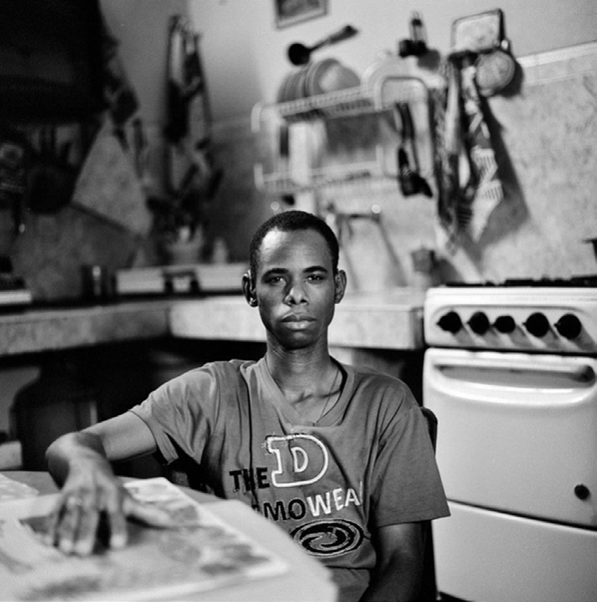

10

残障人士获得司法保护权利的国际原则和准则

确保那些被宣布为无行为能力人或者是限制行为能力人有权提出上诉或以其他方式寻求恢复其法律能力的权利，并有权寻求法律援助以申请相关索赔；

建立或支持替代性司法机制，例如恢复性司法、替代性争端解决机制以及文化和社会性司法形式和法庭，残障人士能在与他人平等的基础上利用这些机制， 而无需考虑参与能力；

废除或修订那些因为安全或护理原因致使残疾被告人长期或短期拘留在监狱、精神病院或其他机构（有时也被称“护理型留院观察”、“安全措施”或“随个人意愿的扣留”）的法律、法规、政

策、准则和惯例（包括法院命令）。

**(k)**

**(l)**

**(m)**

摄影：克里斯蒂安·塔索（Christian百分之十五”项目。

Tasso），来自“

**(j)** 在任何时候，任何地方为残障人士提

供中间人或协助人，以使残障人士与法院、法庭和执法机构之间进行清晰的沟通，并确保残障人士能够安全、公平、充分和有效地参与法律程序；

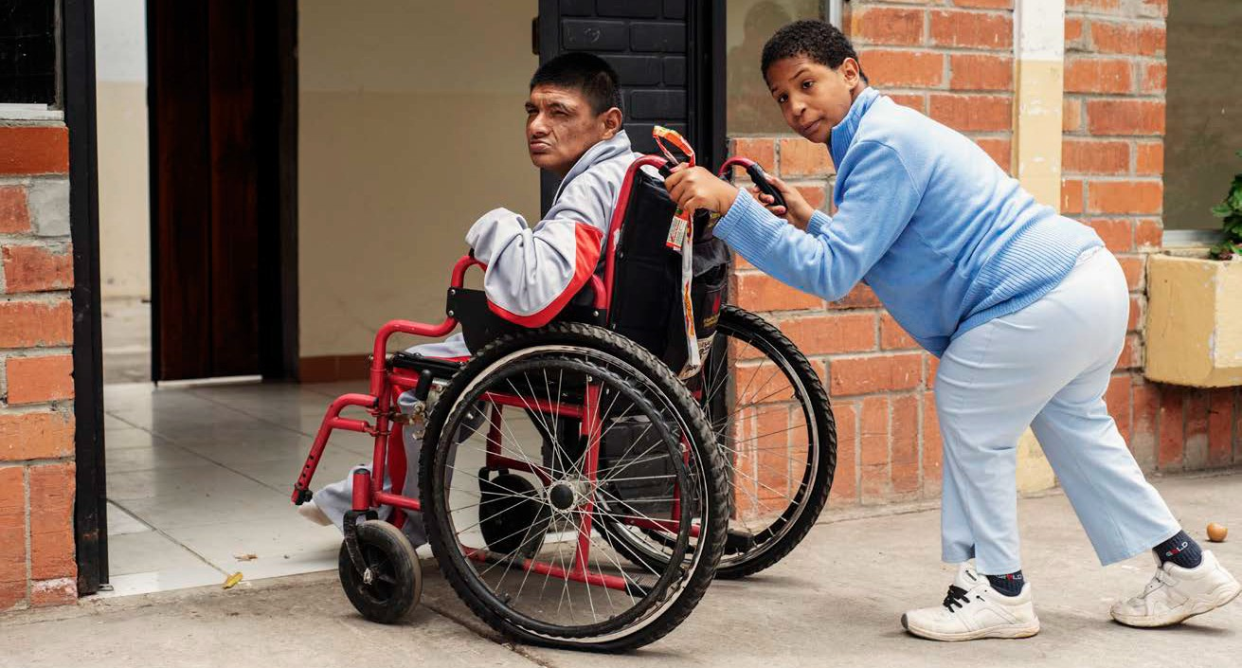

11

原则2

原则2

必须设立无障碍设施和服务，以确保在不歧视残障人士的情况下平等获得司法保护的权利

指导方针

**2.1** 为了实现平等诉诸司法并消除歧视，缔约

国必须确保在普遍设计原则上，设立和提供法律体系中所用的设施和服务，并在采取以下行动，

确保司法系统采用了无障碍的交通工具

；

确保有足够的财政资源，以遵循普遍设计的原则使残障人士能够实际使用司法系统；

当设施和服务无法确保残障人士使用现

有环境、交通、信息和通讯时，需要确保程序便利措施。

**(b)**

**(c)**

**(a)** 根据通用设计原则，制定并实施可实施

的法律、法规、政策、指南和惯例，以确保司法系统中使用的所有设施和服务的可及性，包括：

**(i)** 法院、警察设施、监狱、拘留所、法医室、陪审设施、行政办公室和其他此类场所（包括这些地方的厕所、牢房、办公室、入口、电梯、食堂和娱乐场所）；

**(ii)** 信息、通信和其他服务，包括信息

和通信的技术与系统；

**(d)**

摄影：克里斯蒂安·塔索（Christian Tasso），来自“百分之十五”项目。

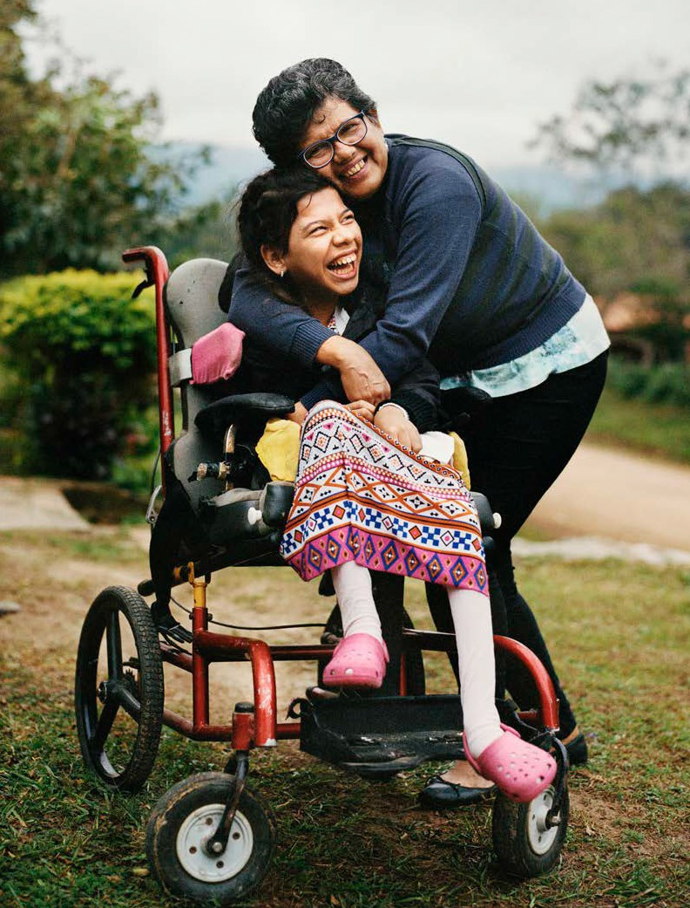

12

残障人士获得司法保护权利的国际原则和准则

原则3

残障人士，包括残疾儿童，有权获得适当的程序便利

指导方针

为消除歧视并确保残障人士有效和平等地参与所有法律程序，缔约国应为残障人士提供适合性别和年龄的个性化程序便利。这些程序便利涵盖了特定情况下所需的所有适当的修改和调整，包括安排中间人或

协助人、提供程序的调整和修改、提供合

**3.1**

适的环境和交流协助，

以确保残障人士

获得司法保护的权利。在诉讼程序开始之

前，就尽最大可能地向有需要的残障人士提供便利措施。

缔约国应确保提供一系列程序性便利，同

时还应确保此类便利的实施，可以通过以下方式适当地平衡和尊重各方的权利：

**3.2**

独 立中间人和协助人

**(a)** 建立、资助和实施由独立中间人和协助

人组成的系统，这些主体需要经过培训

方可为诉讼程序和司法系统的当事方提供通讯支持，由他们决定是否需要并以哪种方式向残障人士提供便利和支持， 在整个诉讼过程中协助沟通；

**(b)** 在考虑当地程序和习俗以及符合《残障

人士权利公约》内容的前提下，设立独立的中间人机构或协调机构的系统；

克里斯蒂安·塔索（Christian Tasso）摄影。它被作为欧洲联盟项目“弥合差距II –残障人士平等权利的包容性政策和服务”的一部分，并由国际和伊比利亚-美洲行政和公共政策基金会提供。

13

原则3

程 序调整和修改

沟 通支持

通过听证程序，以确保在诉讼程序中残

障人士（包括残疾儿童）得到公平对待和充分参与，例如：

确保司法系统中的所有程序都为当事方

、证人、索赔方、被告和陪审员提供必

要的技术和其他支持，以使其充分参与所需的任何形式的交流，包括：

**(c)**

**(e)**

场地改建；

适当的等候室； 摘除法袍和假发；

调整诉讼程序的节奏；

设立独立的建筑物入口、候车室和防护屏，这样可以将因身体或情感困扰的残障人士与其他人分开； 在适当情况下对提问方法的修改， 例如允许提出主要问题，避免复合问题，寻找复杂的假设问题的替代方案，提供额外的回答时间，允许在需要时休息，并使用通俗易懂的

语言；

**(i)**

辅助听力系统和设备；

开放、隐藏和实时字幕以及隐藏式字幕解码器和设备；

基于语音、文本和视频的通信产

品；

**(ii)**

**(i)**

**(iii)**

**(ii)**

**(iv)**

**(v)**

**(iii)**

**(iv)** 视频文字显示设备；

**(v)** 计算机辅助实时转录；

**(vi)** 屏幕阅读器软件、放大软件和光学阅读器；

**(vii)** 能够接收电视节目的音频信号的视频描述和辅助听觉编排设备；

除了中间人和协助人之外，还可以通过第三方来实现通信的交流，包括：

**(i)** 记录人；

**(ii)** 合格的手语和口译人员；

**(iii)** 中继服务；

**(iv)** 触觉翻译；

确保口译员的专业能力，能够有效、准确和公正地进行沟通，既具有接受性（即了解残障人士在说什么），又具有表达性（即能够将信息传达给残障人士）， 在特定场景掌握特定词汇（如法律或医

学），并遵守专业和道德标准；

**(vi)**

**(f)**

**(vii)** 在不违反基本权利（例如对质权和

交叉询问证人的权利）的情况下， 必要时，尽可能地使用证据和证言的审前录像；

在整个过程的各个阶段，在残障人士愿意的情况下，允许他们获得家人、朋友或其他人的情感和道德上的支持和陪同

，但是中间人和协助人的作用仍是无

法替代；

**(d)**

**(g)**

14

残障人士获得司法保护权利的国际原则和准则

为 嫌疑人、囚犯和被拘留者提供程序便利

申 请和提供便利措施

确保警务人员、检察官和其他参与逮捕和调查犯罪的人员了解残障人士的权利

，并有意识在整个逮捕或调查过程中酌情调整他们的回应；

确保有独立的第三人（例如律师或其他人）陪同残障人士到警察局，以协助他们进行调查，包括进行指纹识别或提供生物样本。确保有中间人和协助人以促进残障人士与执法人员和法院人员之间的沟通；

消除妨碍或者阻止患有残疾的囚犯和被拘留者通过以下方式对监禁刑罚提出反对意见以及获得针对拘禁的法律救济的各种障碍，如为残障人士的囚犯维权组织和代表机构提供法律主体地位，简化司法程序，缩短决策时限以及提供有效

救济手段；

制定和执行那些允许残障人士申请程序调解的法律、法规、政策、准则、做法和程序，包括对法律程序的修改或支持

，并适当保护其隐私；

在整个法律诉讼过程中，应确保所有参与者因残疾（如有）而在需要时都可以享受程序便利；

根据残障儿童的能力发展和表达意见的权利，确保为残障儿童提供必要的便利

，包括向其提供通讯帮助，并在必要

时提供其他保障。

**(h)**

**(k)**

**(i)**

**(l)**

**(m)**

**(j)**

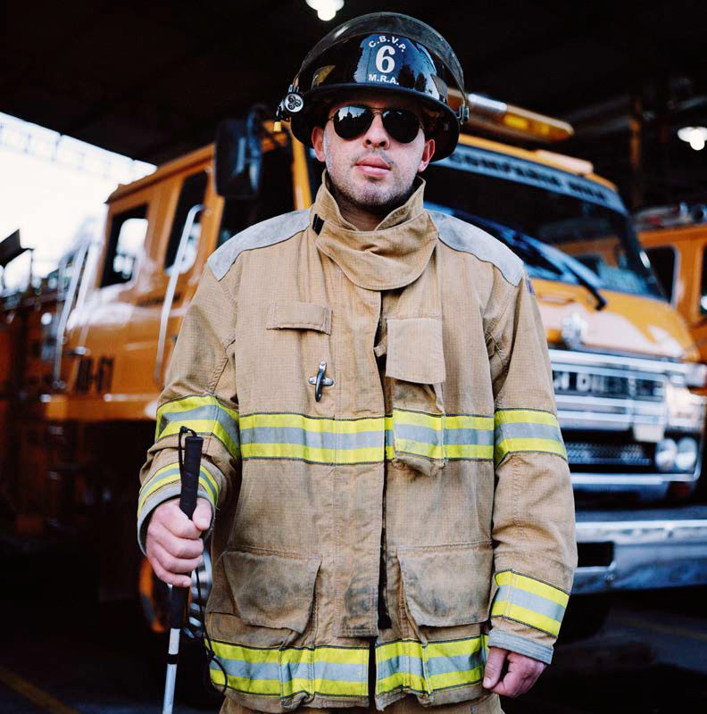

15

原则4

原则4

残障人士有权在与他人平等的基础上，及时并方便地获得法律相关通知和信息

指导方针

**4.1** 为了保障残障人士及时获得信息的权利，

缔约国应：

确保所有需要回应或采取行动的通知

（例如传票、传讯、令状、判令和判决

）均可以通过无障碍方式获得，并采用无障碍格式，例如上述准则4.1（ b） 中所列的格式；

确保法律通知以及信息包括了清晰易懂的信息，这些信息包括：程序的运作方式、过程、预期结果、参与人员、了解残障人士权利的协助信息等。在此过程中，向残障人士使用的语言不仅是法规、规范、政策或准则的简单重复，而是使用通俗易懂的语言帮助其理解； 为需要帮助的残障人士提供实时支持以便了解法律通知以及信息，例如，口译员、指引说明、阅读器、中间人/协助

人以及其他形式的支持。

**(c)**

制定可执行的法律、法规、政策和准则

，以充分承认残障人士能够及时被告知司法程序各个方面信息的权利；

确保残障人士可以通过各种方法访问有关司法系统和程序的信息，包括采用以下适当的方法：

**(i)** 手语；

**(ii)** 视频和音频指南；

**(iii)** 电话咨询和转介服务；

**(iv)** 可访问的网站；

**(v)** 感应线圈、无线电或红外线系统；

**(vi)** 放大设备和文件放大镜； **(vii)** 关 闭 字 幕 ； **(viii)**隐藏式字幕；

**(ix)** 通俗易懂的语言；

**(x)** 辅助沟通和交流工具；

**(a)**

**(d)**

**(b)**

**(e)**

克里斯蒂安·塔索（Christian Tasso）摄影。它被作为欧洲联盟项目“弥合差距II –残障人士平等权利的包容性政策和服务”的一部分，并由国际和伊比利亚-美洲行政和公共政策基金会提供。

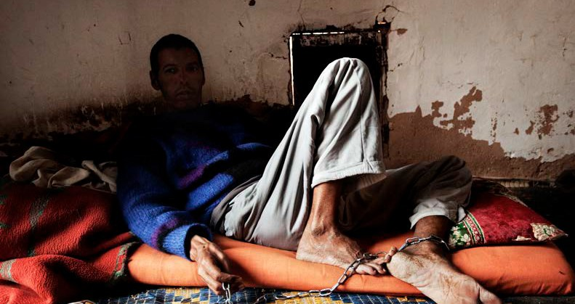

16

残障人士获得司法保护权利的国际原则和准则

原则5

残障人士有权在与他人平等的基础上，享受国际法所承认的所有实质性和程序性保障，缔约国必须提供必要的便利，以保证正当程序

指导方针

**5.1** 缔约国应确保在与他人平等的基础上，向

确保在残障人士被捕时向他们提供程序

**(d)**

所有残障人士提供国际法认可的所有实质

便利，包括程序调整和通讯支持，酌情

性和程序性保障，无论是在刑事、民事或

降级处理局势，以保障所有正当程序保

行政程序，包括无罪推定和保持沉默的权

障，并防止警察暴力和虐待；

利。必要时，必须为所有参与调查和司法

起草、颁布和执行法律、法规、准则、

**(e)**

程序的有需要的残障人士（包括嫌疑人和

程序和政策，以保护残障人士在司法程

被告）提供程序便利。

序的任何阶段不因其残障而受到剥削；

确保为有需要的残障人士提供程序便

**(f)**

**5.2** 因此，缔约国应：

利，包括支持残障人士有权在与他人平

确保在法律证明其有罪之前，假定所有

**(a)**

等的基础上自行选择捍卫自己的权利；

嫌疑人和被告残障人士无罪；

根据残障人士的自由知情的同意权并应

**(g)**

确保向犯罪嫌疑人或被指控的残障人士

**(b)**

残障人士的要求，确保提供医疗保健和

提供有关其权利可理解的信息，包括不

社会心理支持，而不论警察采取任何行

自证其罪的权利；

动或进行司法诉讼的结果如何，并且不

确保在与急救人员的所有互动中，残障

**(c)**

得以辩诉交易、认罪或定罪为条件。

人士有权不受歧视，也不得基于残障而

遭受武力或胁迫。例如，当残障人士行

为或沟通方式存在差异，他们应该获得

与警察或执法部门以外的独立协助和支

持；

克里斯蒂安·塔索（Christian Tasso）摄影，

取自撒哈拉维项目。

17

原则6

原则6

残障人士有权获得免费或负担得起的法律援助

指导方针

为了保障残障人士获得公正审判的权利， 缔约国应在所有与侵犯人权或基本自由、限制此类权利或对其产生不利影响（ 特别是生命权、自由权、人身安全权、财产权

、适足住房权、决策自主权和家庭完整） 有关的法律程序和诉讼中，为残疾儿童提供一切免费或负担得起的法律援助， 并为所有其他残障人士提供法律援助。必须提供专业、有效和及时的法律援助，以使残障人士能够平等地参与到任何法律程

序中。

**(ii)** 房屋、住房或财产的损失；

**(iii)** 当残障人士可能面临的不涉及监禁风险的其他情况，包括小额索偿和民事案件，在此过程中，残障人士在交流或理解过程中可能会处于不利地位；

除了上述准则6.2（b）中列出的事项外

，确保为残障人士提供免费的法律援助

，其条件不得差于其他正常人，并且至少在必要时提供个性化的程序便利； 确保除法律援助外，在特定情况下，通过电话或数字网络服务来安排律师协助服务和在线法律咨询，必要时使用辅助技术；

废除或修改限制残障人士法律能力（包含聘用律师）的任何法律、法规、政策

、准则或惯例；

确保残障人士以便捷的方式获得法律援助，消除所有行政、通信和物质上的障碍；

确保残障人士可以平等地使用为受害者提供的专门服务（例如基于性别的暴力部门）；

向残障人士服务的律师提供程序便利， 例如口译员、辅助技术、中间人和协助人或获得这种便利所需的资源，以便律

师与客户、证人和其他残障人士的有效

**6.1**

**(c)**

**(d)**

为此，缔约国应：

**6.2**

**(a)** 制定并执行法律、法规、政策、准则和

惯例，在所有司法和准司法程序中赋予法律援助权，而不论残障人士在诉讼中的作用或可能的后果或结果；

**(b)** 制定、资助和实施法律援助计划，以向经济困难的人士（包括残障人士）提供免费的法律援助和代表，涉及的法律事项应该涵括：

**(i)** 丧失生命或自由， 包括监禁和拘留，安置在照料机构，强制或非自愿医疗（例如绝育）或住院；丧失法律能力（例如监护权）；或因丧失父母权或监护权而导致家庭破

裂；

**(e)**

**(f)**

**(g)**

**(h)**

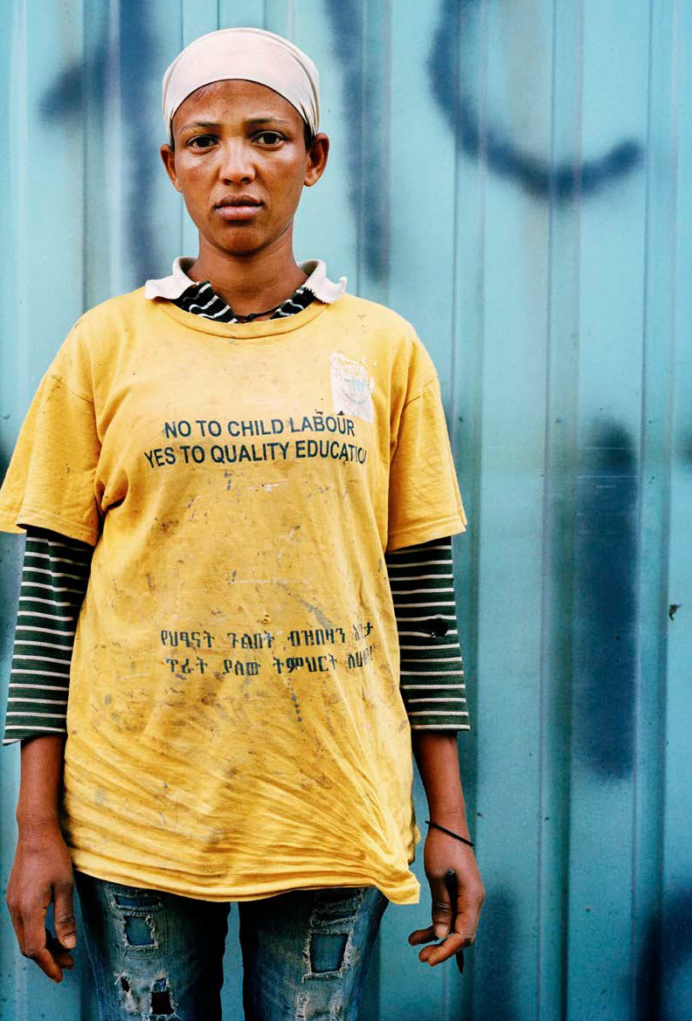

18

残障人士获得司法保护权利的国际原则和准则

必要时，修改适用于律师的职业道德方面的相关法规，以要求他们尊重和倡导残障人士客户的意向和意愿，并遵守他们的明确指示；违背该原则的任何法律

、法规、政策、指南或做法应予以废除或修改；

废除或修订在法律诉讼程序中施加替代性决策的所有法律、法规、政策、指南和做法，包括那些允许违反残障人士意愿的指定决策者的法律（例如法定监护人、诉讼保护人或类似角色）；或根据相关人员的“最佳利益”而不是基于他们本身的意向和意愿的决策；

向遭受暴力的所有残障人士，特别是残疾妇女和女童，提供免费的法律援助和支持，包括专业的受害者支持、合法权利的建议以及在举报犯罪和提起法律诉

讼方面的援助

**(i)**

**(j)**

**(k)**

克里斯蒂安·塔索（Christian Tasso）摄影。它被作为欧洲联盟项目“弥合差距II –残障人士平等权利的包容性政策和服务”的一部分，并由国际和伊比利亚-美洲行政和公共政策基金会提供。

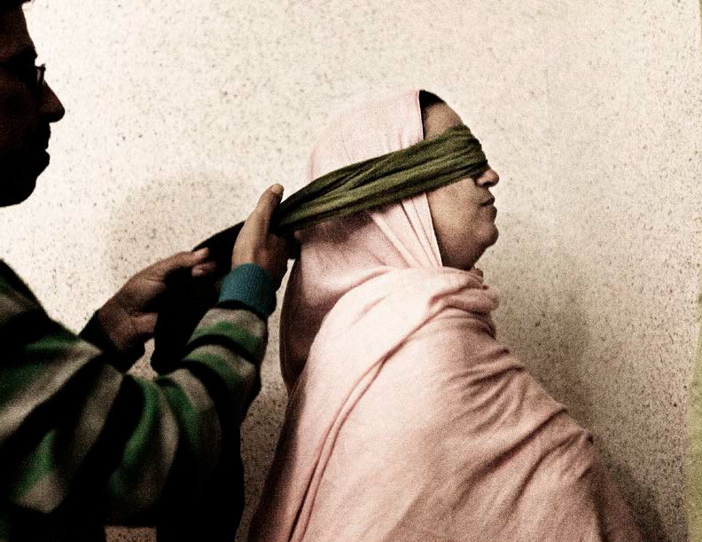

19

原则7

原则7

残障人士有权在与他人平等的基础上参与司法

指导方针

平等获得司法保护的权利是指残障人士有机会直接参与审判程序，并在与他人平等的基础上参与司法工作的各种角色。缔约国应确保残障人士能够在司法系统中不受歧视地担任法官、律师、检察官、证人、

陪审员、专家和法院官员。

消除所有与残障人士有关的障碍，包括防止残障人士担任法官、陪审员或担任任何其他与司法有关的职务的法律； 通过提供一切必要的支持、合理便利和程序便利，确保残障人士平等参与陪审团制度；

与残障人士及其代表组织进行密切协商

，并积极参与有关司法相关问题的所有讨论和决策，例如，通过邀请他们参与董事会、委员会、量刑委员会以及其他指导和监督组织；

收集有关残障人士参与司法系统的分类数据，并利用这些数据制定和实施改革政策、惯例和法律策略，以确保其平等

诉诸司法。

**7.1**

**(b)**

**(c)**

**(d)**

为此，政府、立法机关和其他机构，包括司法理事会和其他独立的司法管理机构以及独立的自治法律专业机构，必须各自在

其职责范围内采取以下行动：

**7.2**

**(e)**

**(a)** 消除残障人士从事与司法系统有关的职

业的障碍，例如：

**(i)** 在与法律和司法有关的教育方案中提供合理的便利措施；

**(ii)** 在鉴证、许可检查或法律程序提供合理便利；

**(iii)** 在开放法律职业和司法系统职位时禁止提问有关健康和残疾的问题；

**(iv)** 确保司法系统中的所有设施和结构

均可供残障人士普遍使用。

克里斯蒂安·塔索（Christian Tasso）摄影，取自撒哈拉维项目。

20

残障人士获得司法保护权利的国际原则和准则

原则8

残障人士有权举报人权犯罪和侵犯行为，提起法律诉讼，有权申请调查，获得适当和有效救济

指导方针

**8.1** 缔约国必须拥有可访问、易于使用、透明

和有效的机制，供个人举报和投诉有关侵犯人权和犯罪的行为。投诉裁决者和法庭必须提供量身定制的补救措施，其中可能包括补救措施和赔偿。

**(g)** 确保在特殊情况时，提供匿名和保密机

制；

应对情节严重、有组织或大规模的侵权行为

**(h)** 确保控诉系统和司法系统能够通过集体

诉讼、民意诉讼、公诉、公开审查等方式应对这类情节严重、有组织或大规模的侵犯人权的犯罪；

调 查

**8.2** 因此，缔约国应：

投 诉机制

建立投诉机制，例如国家人权机构、法庭和行政机构，有权受理来自残障人士和其他人的投诉，包括有关基于残疾的歧视的投诉，并有权下令采取补救措施

；

确保残障人士可以在与他人平等的基础上提起刑事诉讼；

确保使用热线电话和电子服务投诉方法等可访问的民事和刑事投诉机制；

提供自愿的替代性争端解决机制，例如和解、调解、仲裁和恢复性司法；

确保投诉机制和调查对性别问题保持一定敏感度，以确保基于性别的暴力行为的受害者可以安全地挺身指证；

确保残障人士可以便利地求助于特别保护单位（例如处理性别暴力、仇恨犯罪

、儿童和人口贩运的保护单位），并

能满足他们的求助需求；

**(a)**

确保所有调查人员，包括执法人员在内都了解残障人士的权利，并在调查过程中意识到涉及残障人士的调查中可能需要程序便利；

在特定情况下，酌情要求中间人、协助人或其他适当的第三方协助调查的过程

；

面临残疾受害者时，执法人员应该评估他们是否会受到进一步侵害的风险，以及是否需要采取自愿保护措施（例如庇

护所）；

**(i)**

**(b)**

**(j)**

**(c)**

**(k)**

**(d)**

**(e)**

补 救措施

**(l)** 确保对虐待或残害残障人士的罪犯提起

公诉，并在适当情况下定罪或使其受到法律的有效制裁；

**(f)**

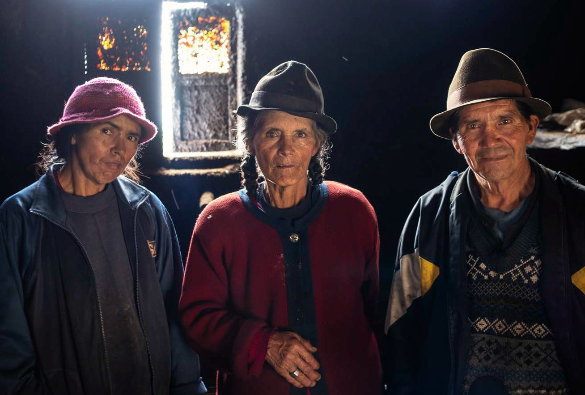

21

原则8

**( m)** 确保对侵犯人权行为采取有效的补救

措施，包括使其不受任何基于残疾的歧视，以及归还、补偿、恢复、履行和保证不再重犯的权利。除其他外，这些补救措施应：

**(i)** 具有可执行性，个性化和量身定

制，以满足索赔人的需求；

**(ii)** 确保受害者免受二次或多次被侵犯

人权的伤害；

**(iii)** 侵犯行为的严重性应与案件情节成正比；

**(iv)** 提供任何康复措施的基础是获得个人的自由知情的同意权；

**(v)** 解决侵犯人权系统性问题。

摄影：克里斯蒂安·塔索（Christian Tasso），取自“百分之十五”项目。



22

残障人士获得司法保护权利的国际原则和准则

原则9

有效和健全的监督机制在支持残障人士获得司法保护的权利方面发挥着关键作用

指导方针

**9.1** 缔约国有义务指定独立的框架，以促进、

保护和监督残障人士权利及其平等获得司法保护的权利的实施。为确保独立的监督机制，缔约国应分配适当资源来设立、指定、维持或加强这种独立机构。

**9.2** 因此，缔约国应采取以下行动：

根据《残疾人权利公约》第33条第2款

**(a)**

指定独立的监督机制，包括根据与《残疾人权利公约》有关的原则设立和维持国家人权机构，负责监测和执行《公约

》的国家促进和保护人权机构（《巴黎原则》）的状况；

确保所有监测机制在体制、财务和政治上均具有独立性；

促进监测机制之间的定期信息交流，以共同应对挑战，执行解决问题的战略； 确保残障人士及其代表组织有效地参与

独立的监督机制的设立和运行；

撒哈拉维项目的克里斯蒂安·塔索（Christian Tasso） 摄影。

用积极态度设立一套查明所有侵犯残障人士权利的行为系统，特别针对是那些被剥夺自由并置于照料机构残障人士的权利；

建立一套独立收集和公开侵犯人权报告的数据机构，包括获得司法保护权利的障碍；

确保一定的资源（人力和资金）以提高

保护残障人士人权的认识，并为此目的设计培训计划。

**(e)**

**(b)**

**(f)**

**(c)**

**(d)**

**(g)**

23

原则10

原则10

必须为所有在司法系统工作的人进行提高认识的活动和培训，以保障残障人士的权利，特别是在获得司法保护权利

指导方针

缔约国必须通过向所有司法人员，包括警察、司法人员、律师、卫生医护人员、法医专家、受害人服务专业人员、社会工作者、执行缓刑、执行缓刑人员、监狱工作人员和青年拘留中心人员提供关于残障人

士权利的培训，消除残障人士司法障碍。

为所有司法人员、立法者、政策制定者和执法人员启动基于残障人士权模式的提高认识战略，其中包括培训计划和媒体运动，以消除偏见并促进对其权利的承认；

向所有从事司法工作的人员，特别是警官、检察机关和司法人员广泛提供培训手册；

通过培训，使得警官（包括急救人员和调查人员）、检察官和司法人员熟悉与残障人士互动的良好做法，包括应对方式、行为和适当的便利措施；

根据准则10.2（j），为律师和法学院学生制定、资助和实施关于残障人士权利和程序便利的准则和培训；

向残障人士及其家人提供培训，并使其获得有关权利、补救措施、索偿要求和法律程序的信息；

确保培训计划丰富而全面，并至少涉及

以下主题：

**10.1**

**(e)**

**(f)**

为此，政府、立法机关和其他机构，包括司法理事会和其他独立的司法管理机构以及独立的自治法律专业机构，必须各自在

其职责范围内采取以下行动：

**10.2**

**(g)**

制定并执行一套法律、法规、政策、准则和惯例来要求所有在司法中发挥作用的人有意识参加基于人权及残障人士权利有关的培训，并为残障人士提供符合准则 10.2（j）所规定的便利；

持续向所有从事司法行政工作的人员提供培训，包括由国家人权机构和残障人士代表提供的相关培训；

确保残障人士及其代表组织参与制定本指南中所提及的所有培训；

监督和评估培训，确保残障人士代表组

织积极参与这种监督活动和评估之中；

**(a)**

**(h)**

**(i)**

**(b)**

**(j)**

可能造成残障人士障碍的因素或系统特征；

消除残障人士获得司法保护权利的

障碍；

**(c)**

**(i)**

**(d)**

**(ii)**

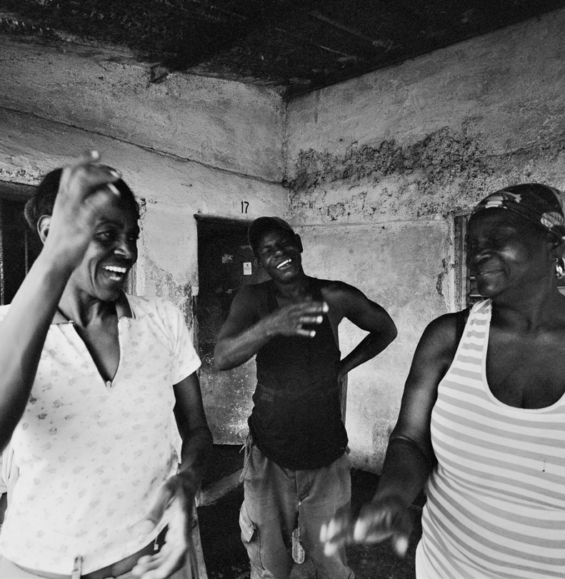

24

残障人士获得司法保护权利的国际原则和准则

《残疾人权利公约》和残障人士的人权模式；

承认残障人士有权在法律面前与正常人同等的权利，包括破除有害的性别歧视以及残障人士士固有偏见；

尊重残障人士法律能力的义务残疾， 包括其法律机构和地位；

交流技巧，包括确定是否需要聘请

专家进行交流援助；

**(iii)**

**(iv)**

**(v)**

**(vi)**

**(vii)** 局势降级处理和防止使用武力；

**(viii)**程序便利； **(ix)** 合理便利；

**(x)** 消除健全中心主义，克服对残障人士的偏见；

**(xi)** 性权利、生殖权利和家庭权利；

**(xii)** 基于残疾和其他理由的歧视，包括

性别、性别、土著出身或身份、种族、性取向、移民状况、少数民族和处境不利的社区以及贫困；

**(xiii)**对残障人士享有平等获得信息权的

认识和了解。

摄影：克里斯蒂安·塔索（Christian百分之十五”项目。

Tasso），取自“

25

其他资源

其他资源

残障专题参考文件和标准

残疾人权利委员会，关于法律面前人人享有平等待遇的第1号一般性意见（2014年）

关于无障碍获取的第2号一般性意见（2014年）。

关于残疾妇女和女童的第3号一般性意见（2016年）。

关于平等和不歧视的第6号一般性意见（2018年）。

关于残疾人（包括残疾儿童）通过其代表组织参与执行和监测《公约》的第7号一般性意见

（2018年）。

《残疾人权利公约》（2006年）

Flynn、Eilionóir 等人，最后报告：残疾人司法救助。戈尔韦（Galway）：爱尔兰国立大学残疾人法律与政策中心，戈尔韦（Galway），2019年。

G3ict（全球包容性信息和通信技术计划），包容性法院清单。亚特兰大，2020年。

联合国，大会，残疾人权利。2016年8月9日。A/71/314.

残疾女童和年轻妇女的性健康和生殖健康以及权利。2017年7月14日。

A/72/133.

联合国人权理事会，残疾人权利问题特别报告员的报告。2016年1月12日。

A/HRC/31/62.

残疾人权利特别报告员的报告。2016年12月20日。

A/HRC/34/58.

残疾人权利特别报告员的报告。2017年12月12日。

A/HRC/37/56.

根据《残疾人权利公约》第13条享有获得司法保护的权利。2017年12月27日。

A/HRC/37/25.

残疾人权利。2019年1月11日。

A/HRC/40/54.

26

残障人士获得司法保护权利的国际原则和准则

关于获得司法保护权利的一般参考文件和标准

条约和条约机构

《消除一切形式种族歧视国际公约》（1965年），第5条和第6条。

* 消除种族歧视委员会，在刑事司法系统的管理和运作中防止种族歧视的第31号一般性建议（2005年）。

《公民权利和政治权利国际公约》（1966年），第2、9、14和26条。

* 人权事务委员会，第32号一般性意见（2007年），关于在法院和法庭享有平等权利和获得公正审判的权利。

《消除对妇女一切形式歧视公约》（1979年），第2条和第15条。

•

消除对妇女歧视委员会，关于妇女获得司法救助的第33号一般性建议（2015年）。

《禁止酷刑和其他残忍、不人道或有辱人格的待遇或处罚公约》（1985年），第13和14条。

* 禁止酷刑委员会，执行第14条的第3号一般性意见（2012年）。《儿童权利公约》（1989年），第12、

23、37和40条。

* 儿童权利委员会，关于儿童司法系统中儿童权利的第24号一般性意见（2019年）。

保护所有移徙工人及其家庭成员权利国际公约（1990年），第16至20条。

《保护所有人免遭强迫失踪国际公约》（2006年），第24条。

其他工具

《司法独立的基本原则》（1985年）。

《为犯罪和滥用权力行为受害者取得公理的基本原则宣言》（1985年）。

《联合国少年司法最低限度标准规则（北京规则）》（1985年）。

《保护所有人在任何形式的拘留或监禁的原则》（1988年）。《律师作用的基本原则》（1990年）。

《检察官作用准则》（1990年）。

联合国非拘禁措施最低限度标准规则（东京规则）（1990年）。联合国保护被剥夺自由少年规则（1990年）。

《刑事司法系统中关于儿童的行动准则》（1997年）。

关于严重违反国际人权法和严重违反国际人道主义法行为的受害人享有补救和赔偿权的基本原则和准则

（2005年）。

27

其他资源

通过采取行动打击有罪不罚现象保护和促进人权的最新原则集（2005年）。

《联合国土著人民权利宣言》（2007年），第22和40条。

《联合国关于女性囚犯待遇和女性罪犯非拘禁措施的规则》（曼谷规则）（2010年）。

《联合国关于在刑事司法系统中获得法律援助机会的原则和准则（2012年）。

《联合国囚犯待遇最低限度标准规则》（纳尔逊·曼德拉规则）（2015年修订）。

适用于武装冲突情况的国际标准

《关于战俘待遇之日内瓦公约》（1949年），第3条和第102-108条。

《关于战时保护平民的日内瓦公约》（1949年），第3、5、66和71条。

1949年8月12日《日内瓦四公约关于保护国际性武装冲突受难者的附加议定书》（第一议定书）（1977年）

，第75条第4款。

1949年8月12日《日内瓦四公约关于保护非国际性武装冲突受难者的附加议定书》（第二议定书）（1977

年），第6条。

红十字国际委员会研究习惯国际人道法，第100条（“除非根据提供所有必要司法保证的公正审判，否则任何人均不得定罪或判刑”（2005年）。

区域人权文书

《美国人的权利和义务宣言》（1948年），第二、十八和二十六条。

《保护人权和基本自由公约》（1950年），第6条和第13条。《美洲人权公约》（1969年），第8条和第

24-25条。

《非洲人权和人民权利宪章》（1981年），第7和26条。

《非洲获得公平审判和法律援助权的原则和准则》（2003年）。《阿拉伯人权宪章》（2004年），第11-19 和23条。

欧洲议会和理事会2012年10月25日第2012/29/EU指令，确定了犯罪受害者的权利、支持和保护的最低标准， 并取代了理事会框架决议 2001/220/JHA（2012）。

联合国残疾人权利特别报告员，

[www.ohchr.org/EN/Issues/Disability/SRDisabilities/Pages/SRDisabilitiesIndex.aspx](http://www.ohchr.org/EN/Issues/Disability/SRDisabilities/Pages/SRDisabilitiesIndex.aspx) [sr.disability@ohchr.org](mailto:sr.disability@ohchr.org)

联合国残疾人权利委员会

[www.ohchr.org/EN/HRBodies/CRPD/Pages/CRPDIndex.aspx](http://www.ohchr.org/EN/HRBodies/CRPD/Pages/CRPDIndex.aspx) [crpd@ohchr.org](mailto:crpd@ohchr.org)

联合国秘书长残疾和无障碍问题特使

[www.un.org/development/desa/disabilities/resources/special-envoy-of-the-secretary-general-on-](http://www.un.org/development/desa/disabilities/resources/special-envoy-of-the-secretary-general-on-disability-and-accessibility.html) [disability-and-accessibility.html](http://www.un.org/development/desa/disabilities/resources/special-envoy-of-the-secretary-general-on-disability-and-accessibility.html)

[se.disability.secretariat@gmail.com](mailto:se.disability.secretariat@gmail.com)

封面：克里斯蒂安·塔索（Christian Tasso）摄影。它被作为欧洲联盟项目“弥合差距II –残疾人平等权利的包容性政策和服务”的一部分，并由国际和伊比利亚-美洲行政和公共政策基金会提供。